TÍTULO DO TRABALHO
(Times New Roman 14, centralizado, espaçamento simples)
(um espaço simples, Times New Roman 14 entre o título e os dados dos autores)
PEREIRA, João Pedroso¹; NOGUEIRA, Rafael²; LOPES, Antonio Cardoso³
(Um espaço simples entre os dados dos autores e dados das instituições, Times New Roman 12, negrito, centralizado, espaçamento simples - O nome do apresentador deve ser sublinhado, como o exemplo acima)
¹ Estudante de Iniciação Científica – Instituto Federal de Goiás – Câmpus Valparaíso- GO. silva@mail.com.br;
² Orientador – Instituto Federal de Goiás – Câmpus Valparaíso- GO. silva@mail.com.br;
³ Colaborador – Universidade Federal de Goiás - GO.
(Times New Roman 10, normal, centralizado, espaçamento simples, um espaço simples entre os dados das instituições e resumo)

RESUMO: O resumo do trabalho deverá possuir, no mínimo, 800 e no máximo 1.000 caracteres com espaços. Os trabalhos submetidos deverão, obrigatoriamente, ser revisados pelo professor orientador. Cada autor poderá submeter no máximo 2 trabalhos. Não serão aceitos trabalhos que ainda não foram executados. Trabalhos que desobedecerem as normas aqui descritas serão RECUSADOS. (Times New Roman 11, normal, justificado, espaçamento simples, intervalo de um espaço simples entre resumo e palavras-chave adicionais).
Palavras-chave: Trabalho científico. Formatação. Congresso. No máximo seis palavras-chave. (Times New Roman 11, normal, justificado, espaçamento simples e um espaço simples entre palavras-chave e o início do texto [INTRODUÇÃO]).

INTRODUÇÃO (Times New Roman 11; parágrafos na primeira linha com 1,25 cm; espaçamento simples no texto; caixa alta nos títulos principais e em negrito; sem espaço entre títulos e parágrafos do texto)
Este documento já possui a formatação de estilos personalizados para a elaboração do texto. O autor pode, portanto, utilizar este arquivo como modelo para esta finalidade, ou seja, pode-se transcrever o trabalho neste arquivo que já apresenta a formatação adequada. Finalmente, no último parágrafo da introdução deve-se apresentar o objetivo do trabalho.
MATERIAL E MÉTODOS
Cada artigo completo poderá ter no máximo oito autores. O texto deve ser configurado em folha do tamanho A4 (21 cm x 29,7 cm), em duas colunas (largura 7,8 cm e espaçamento 0,4 cm), com numeração das páginas e todas as margens 2,5 cm. O texto deve ser escrito em Times New Roman 11, normal, justificado e espaçamento simples. O resumo expandido terá 2 páginas. A apresentação do trabalho e publicação nos Anais do evento está condicionada à aprovação do seu conteúdo pela Comissão Científica. Para a redação dos trabalhos, procure observar os seguintes destaques:
- Título e resumo em conformidade com o conteúdo do trabalho;
- O problema da pesquisa, a justificativa e o(s) objetivo(s) devem estar contidos na introdução;
- Adequação do artigo aos métodos;
- Conclusões coerentes com os objetivos;
- Redação clara e bem estruturada;
- Formatação em conformidade com as normas estabelecidas para o evento.

Resultados e discussão
Serão admitidas até duas ilustrações as quais poderão ser Tabelas, Gráficos ou Fotos. As ilustrações, caso necessário, poderão abranger ambas as colunas do trabalho. As unidades devem seguir o sistema internacional.
O espaçamento entre um número e o símbolo da unidade correspondente deve atender à conveniência de cada caso. Na Tabela 1, são apresentadas as sete unidades de base do Sistema internacional.
Tabela 1 - Unidades de base do Sistema internacional (Times New Roman 11, negrito, justificado à esquerda, espaçamento simples)
Unidade | Símbolo |  | Grandeza
metro | m | comprimento
quilograma | kg | massa
segundo | s | tempo
ampère | A | corrente elétrica
mol | mol | quantidade de matéria

Figuras e Tabelas
As Figuras serão inseridas no texto, preferencialmente em seguida a parte do texto a que se refere. Uma menção às Figuras no texto corrido é necessária para a orientação do leitor. As Figuras e Tabelas deverão ser numeradas sequencialmente e apresentar a primeira letra maiúscula. O número e a legenda das Tabelas devem aparecer na parte superior das mesmas (ver exemplo Tabela 1).
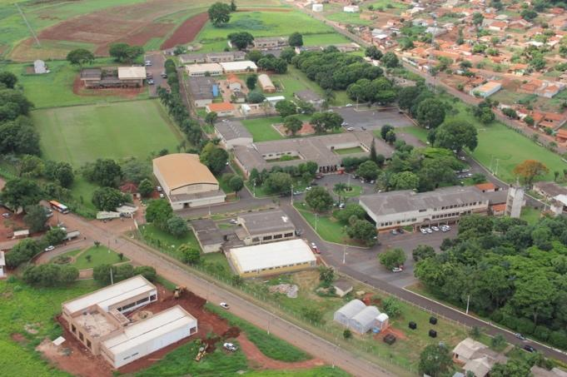
Figura 1 – IF Goiás (Times New Roman 11, negrito, justificado à esquerda, e espaçamento simples)

Para a grafia das referências bibliográficas será adotada a NBR 10520-2002 da ABNT com algumas modificações.
Exemplo: desde o I Congresso de Iniciação Científica do IF Goiás, Campus Valparaíso – GO foram diversas áreas abordadas, a exemplo de Coutinho et al. (2007) que estudaram a qualidade de sementes de milho; metodologias para o isolamento seletivo de actinomicetos (ARAUJO, 1998). Mencionou-se também a importância da secagem de produtos vegetais (ALMEIDA et al., 2009). Observa-se que quando os nomes dos autores fazem parte do contexto da frase, apenas a primeira letra do sobrenome é redigida em maiúscula e quando são colocados entre parênteses depois da informação os mesmos devem ser em letras maiúsculas.

CONCLUSÃO
Indicar as principais conclusões do trabalho.

Agradecimentos (facultativo)
Indicar as fontes de financiamento do trabalho.

REFERÊNCIAS BIBLIOGRÁFICAS (citar todas as referências indicadas no texto, conforme os exemplos abaixo)
ALMEIDA, D. P.; RESENDE, O.; COSTA, L. M.; MENDES, U. C.; SALES, J. F. Cinética de secagem do feijão adzuki (Vigna angularis). Global Science and Technology, v. 2, n. 1, p. 72-83, 2009.
ARAUJO, J. M. Estratégias para o isolamento seletivo de actinomicetos. In: Azevedo, J. L. (Ed.). Ecologia Microbiana. Jaguariúna: EMBRAPA, 1998. Estratégias para o isolamento seletivo de actinomicetos, p. 351-367.
COUTINHO, W.M.; SILVA-MANN, R.; VIEIRA, M. G.G.C. Qualidade sanitária e Fisiológica de sementes de milho submetidas a termoterapia e condicionamento fisiológico. Fitopatologia Brasileira, v. 32, n. 6, p. 58-64. 2007.

